Centeret er lavet til alle i Holte, men vi vælger at primært reklamere til familier med børn i alderen 5-12 år

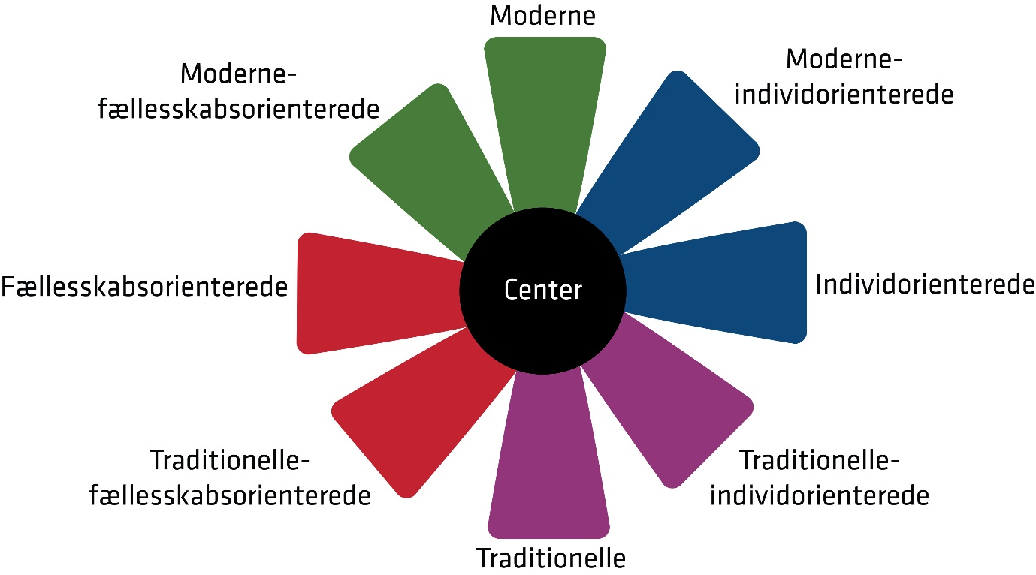Gallup kompas: moderne fællesskaborienterede

Conzoom gruppe: A2 aktive børnefamilier

